Пресс-релиз
4 июля 2018 года

Отзыв лицензии на осуществление банковских операций у кредитной организации Акционерного общества
Банк «Советский»
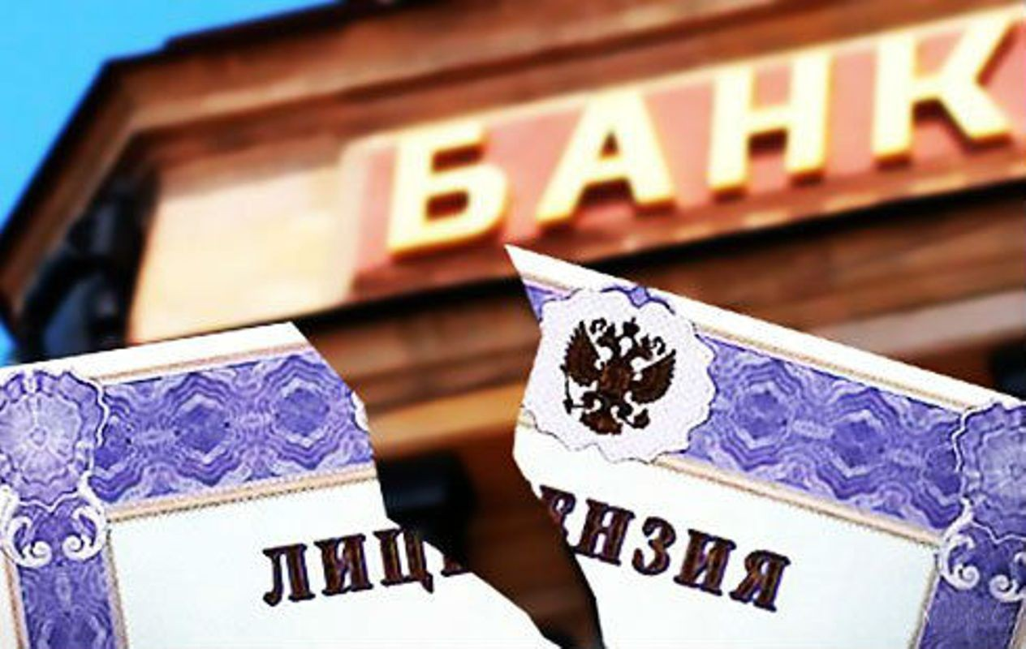
3 июля 2018 года Центральным банком России принято решение об отзыве лицензии на осуществление банковских операций у кредитной организации АО Банк «Советский»
В связи с этим, Управление Пенсионного фонда в Колпинском районе сообщает, что доставка пенсий и иных социальных выплат (далее - пенсии) на счета граждан, открытые в АО Банк «Советский», с 03 июля 2018 года производиться не будет.
Гражданам, получавшим пенсии на счета в указанном Банке, необходимо выбрать другой способ доставки пенсии и обратиться в Управление Пенсионного Фонда по месту получения пенсии с соответствующим заявлением.
Кроме того, указанное заявление можно подать через многофункциональный центр предоставления государственных и муниципальных услуг (МФЦ), а также через информационную систему Пенсионного фонда Российской Федерации «Личный кабинет гражданина» на сайте Пенсионного Фонда www.pfrf.ru или через портал Государственных услуг www.gosuslugi.ru.

